今日动态
2024/12/22 星期一
01入园情况
入园情况：今天来园25人，请假的小朋友期待你们快快来幼儿园哦！
02集体活动
主题活动分析：
这是一节偏向于知识性科学的综合活动。动物世界种类繁多，但它们都有各自的名称、外形特征、生活习性等。本节活动采用经验分享法，让孩子讲述自己所知道的动物，并乐意倾听同伴讲述，增加对动物的了解，满足幼儿的愿望和需求。
幼儿发展分析：
幼儿对于生活中常见的猫、狗、鸡、鸭等都有所认识，在电视里或是动物园里也见过老虎、狮子、长颈鹿等野生动物。孩子们对于这些动物的外形特征有一定的了解，但并不全面，尤其是对生活习性的了解甚少。我班幼儿只能用较简单的语言表述零散的信息，需要老师进一步帮助孩子整理信息。同时在活动中通过幼儿的讲述让其他幼儿也能够了解很多动物，从而激发幼儿进一步探索、感知动物的特征和习性。
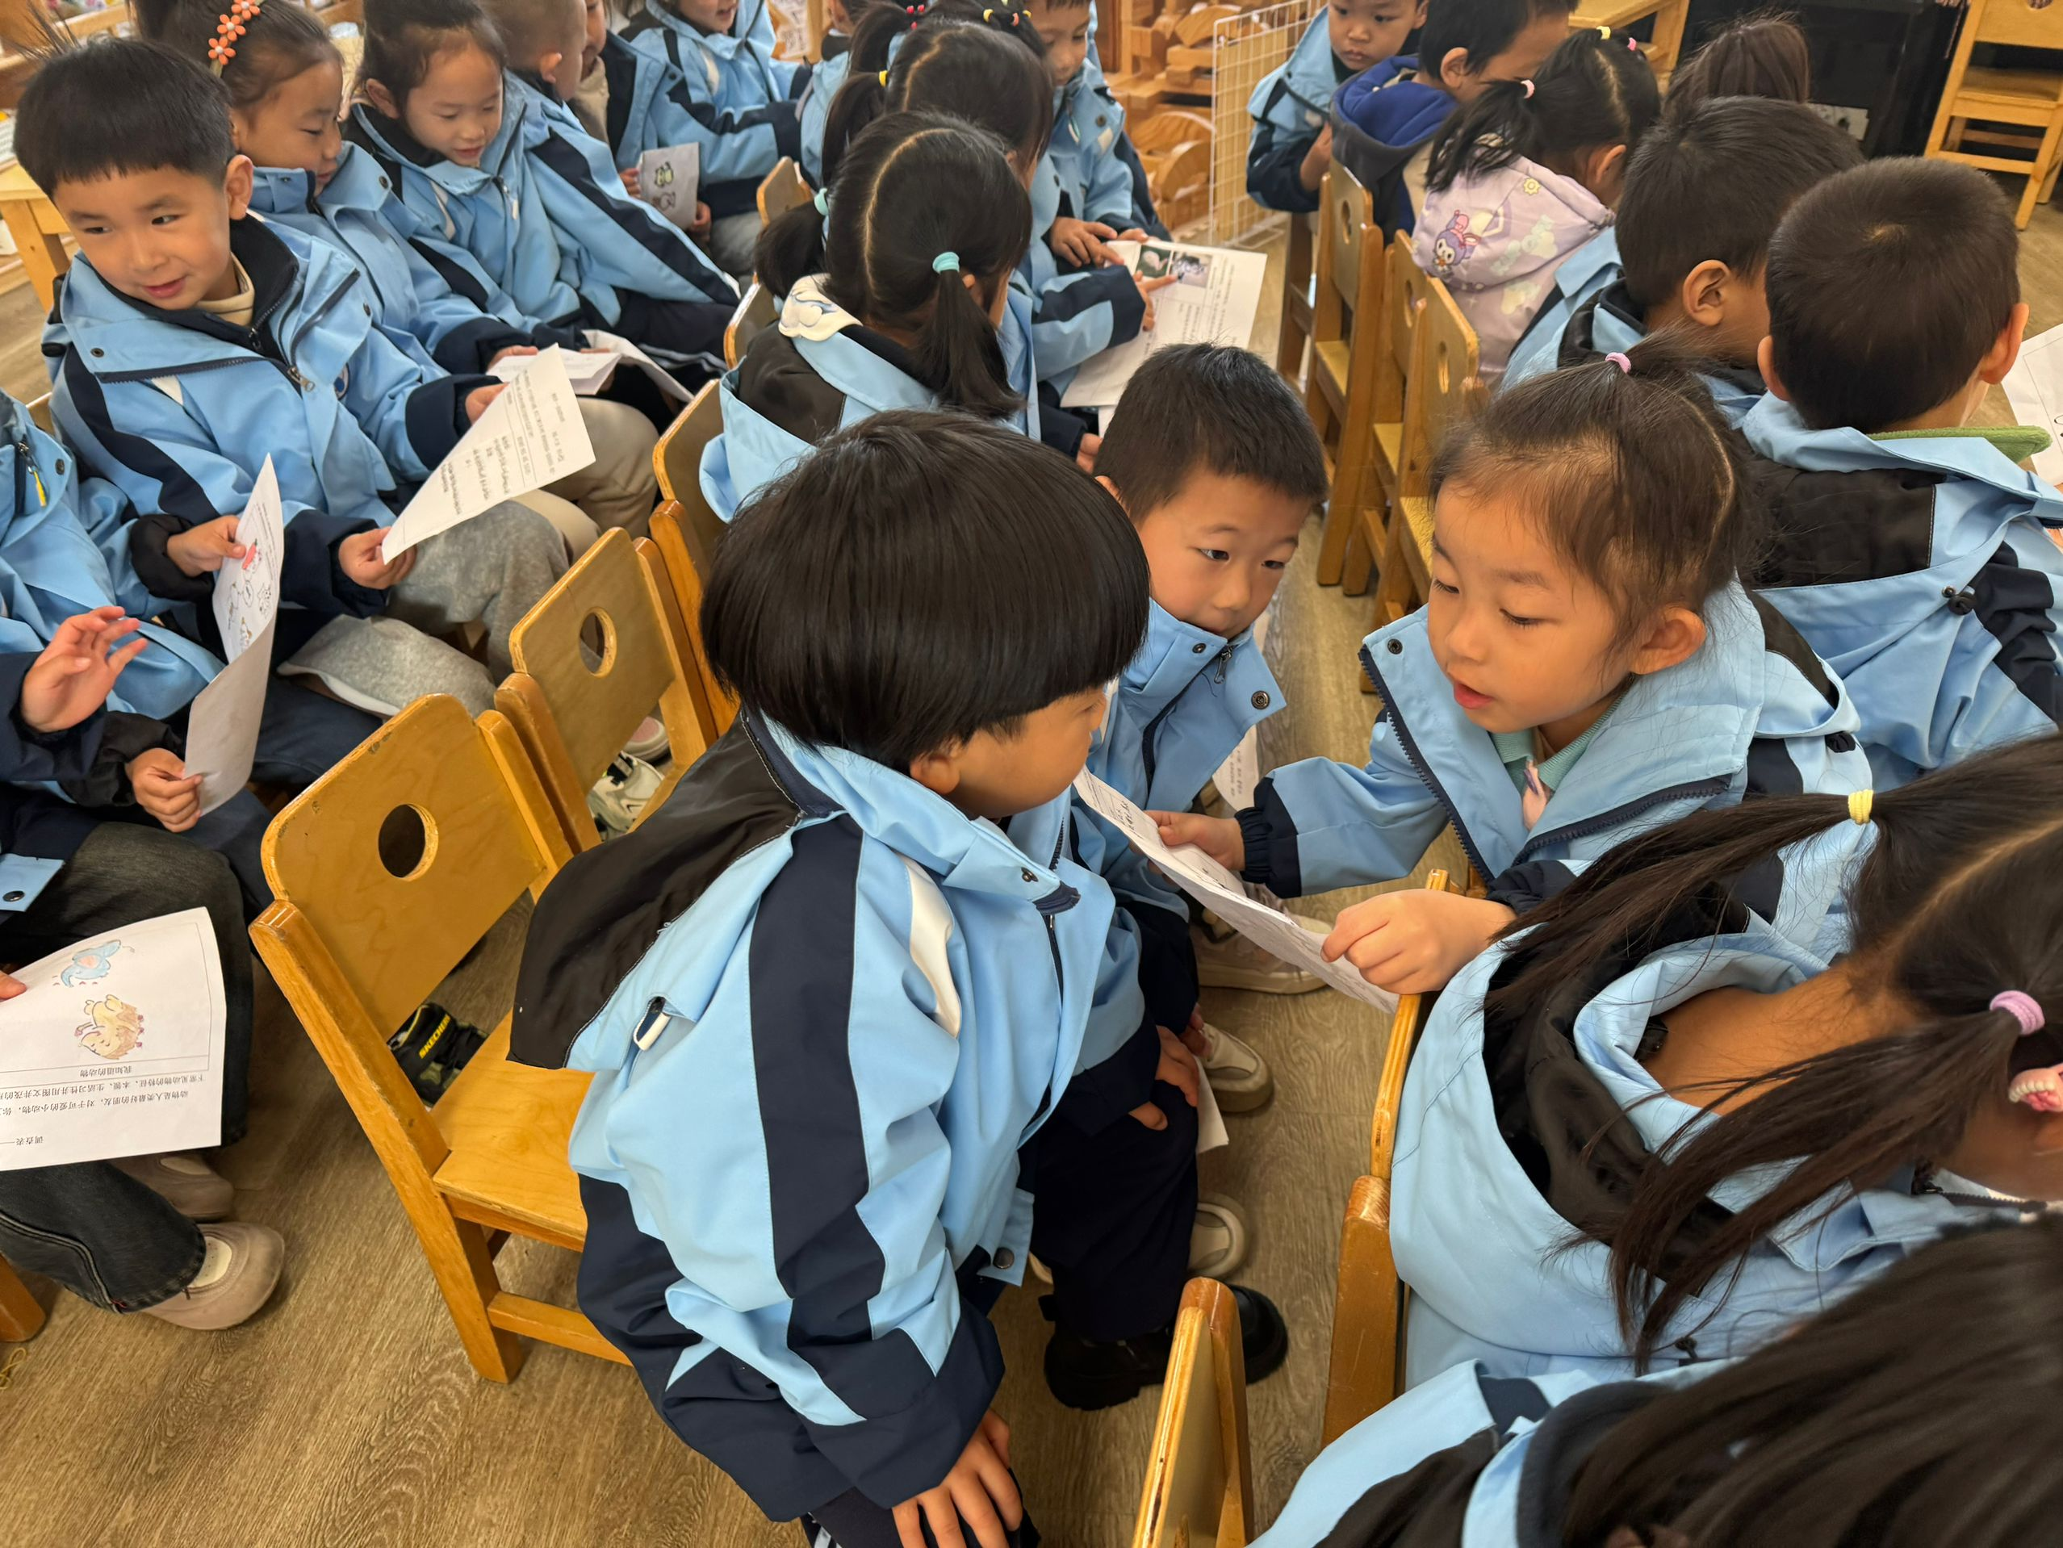
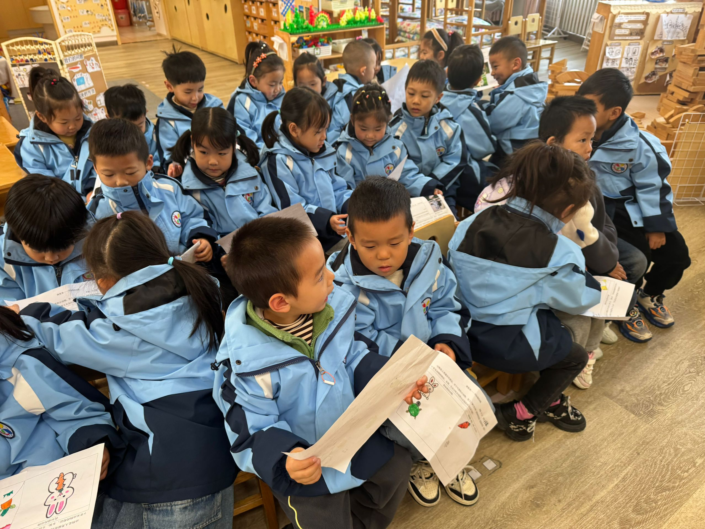
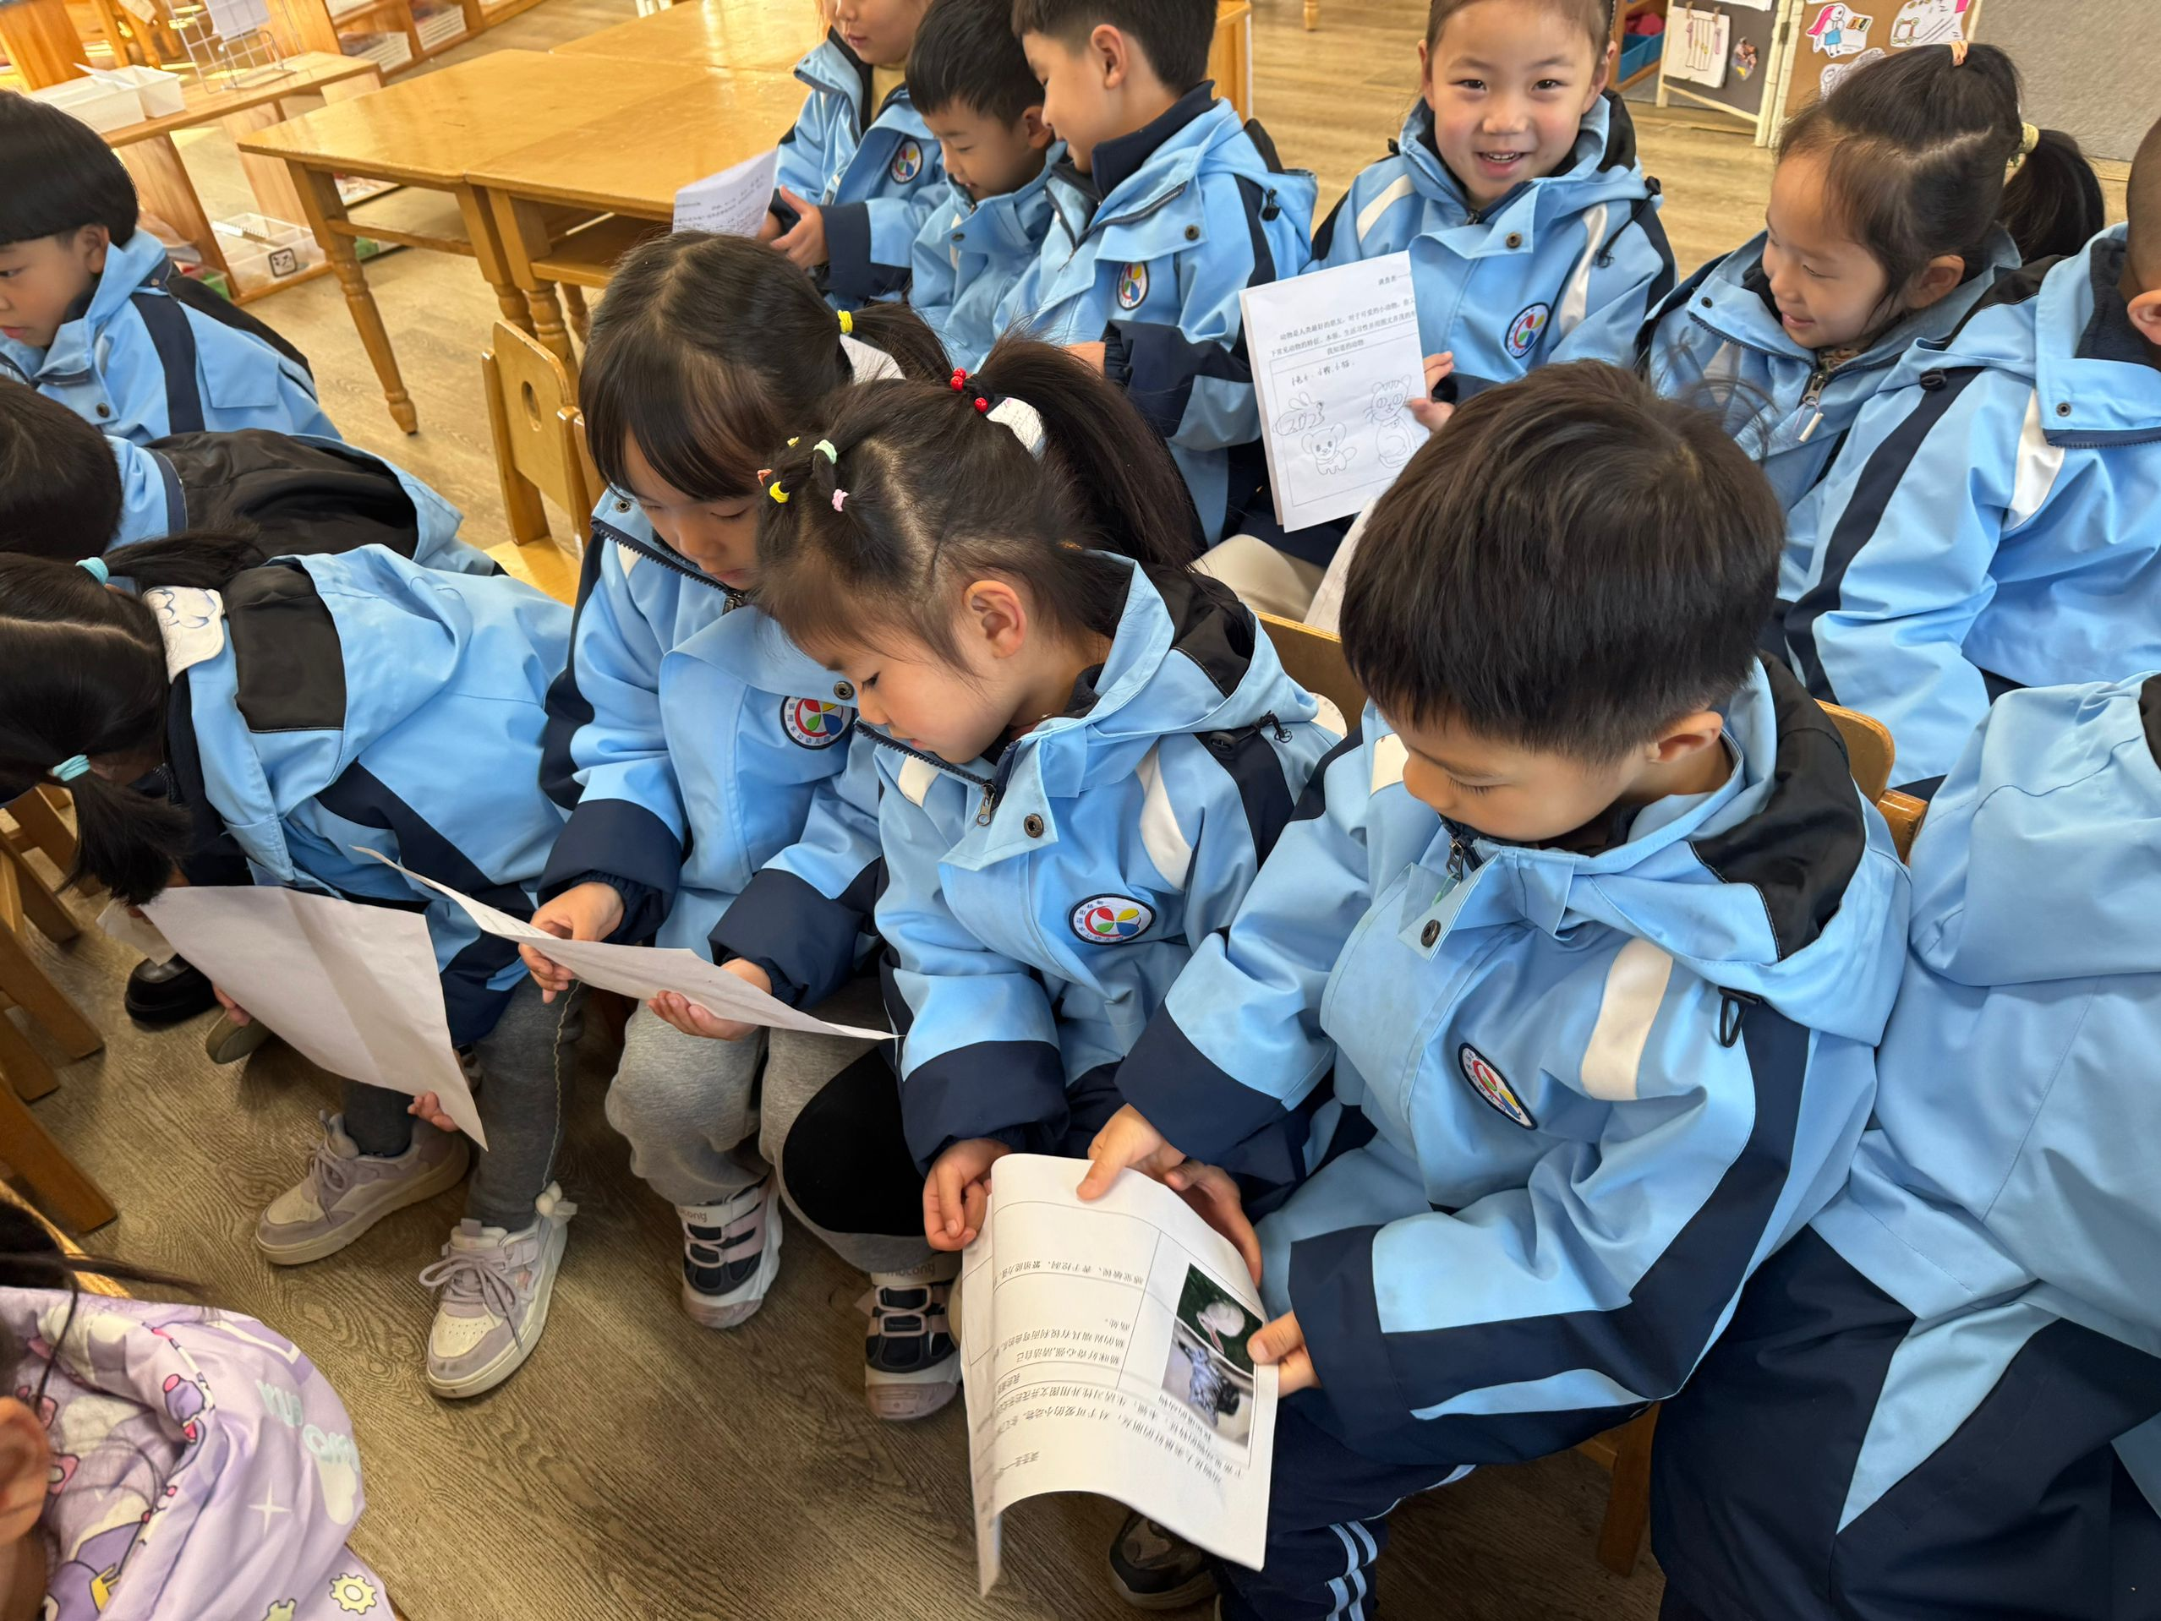

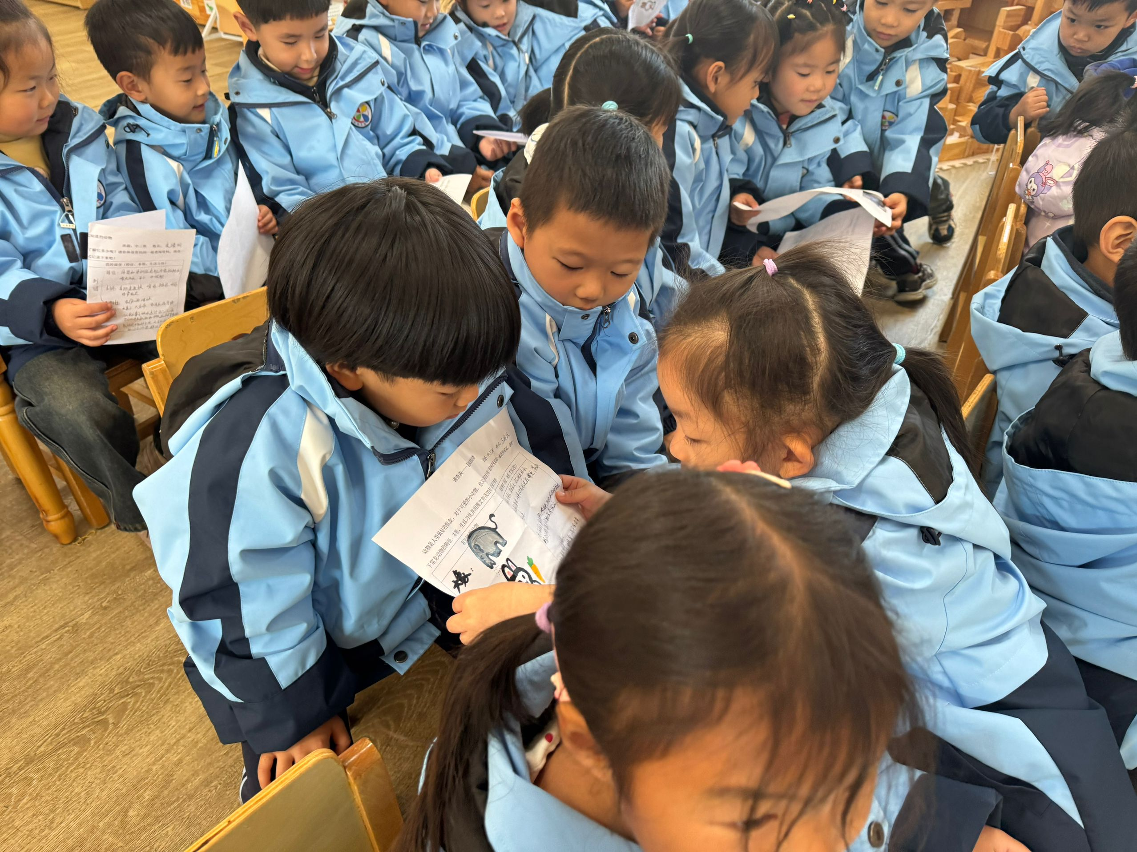
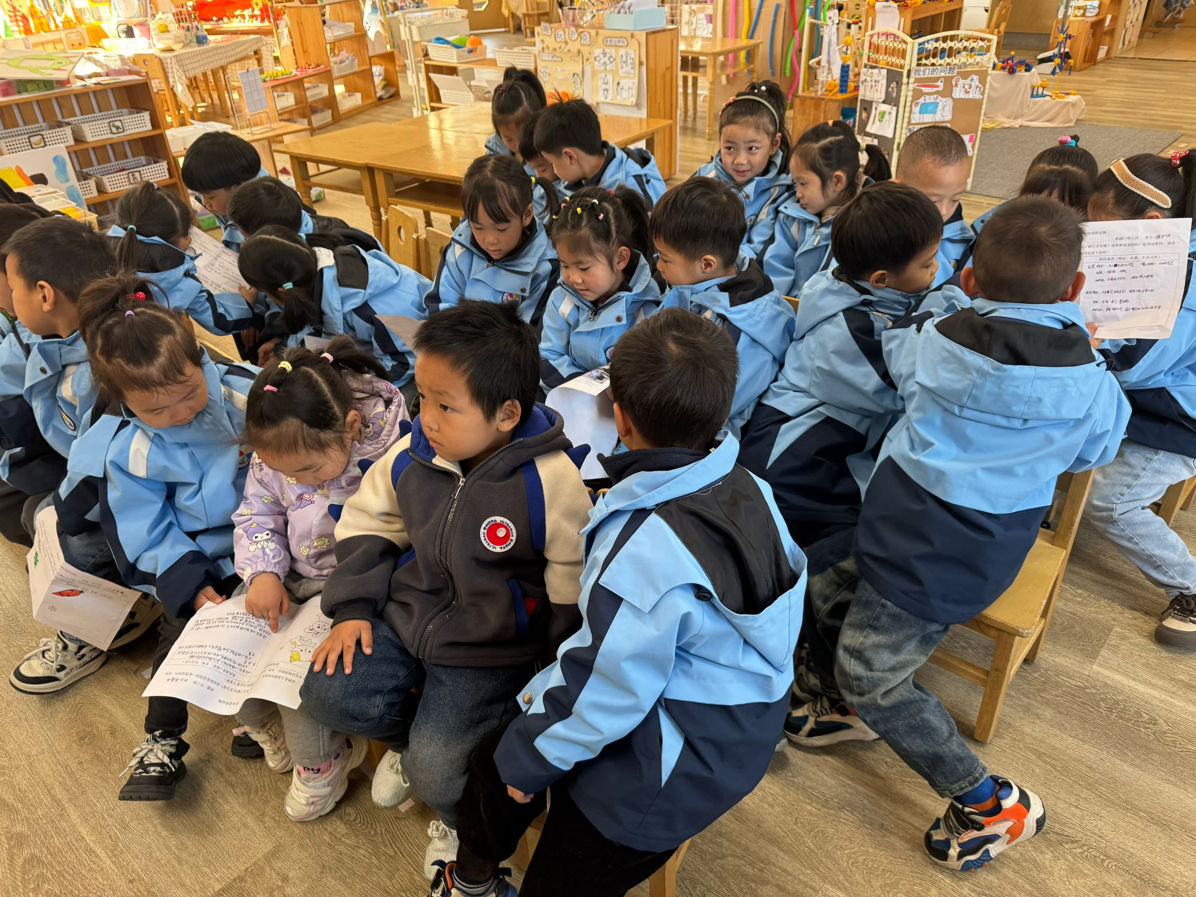
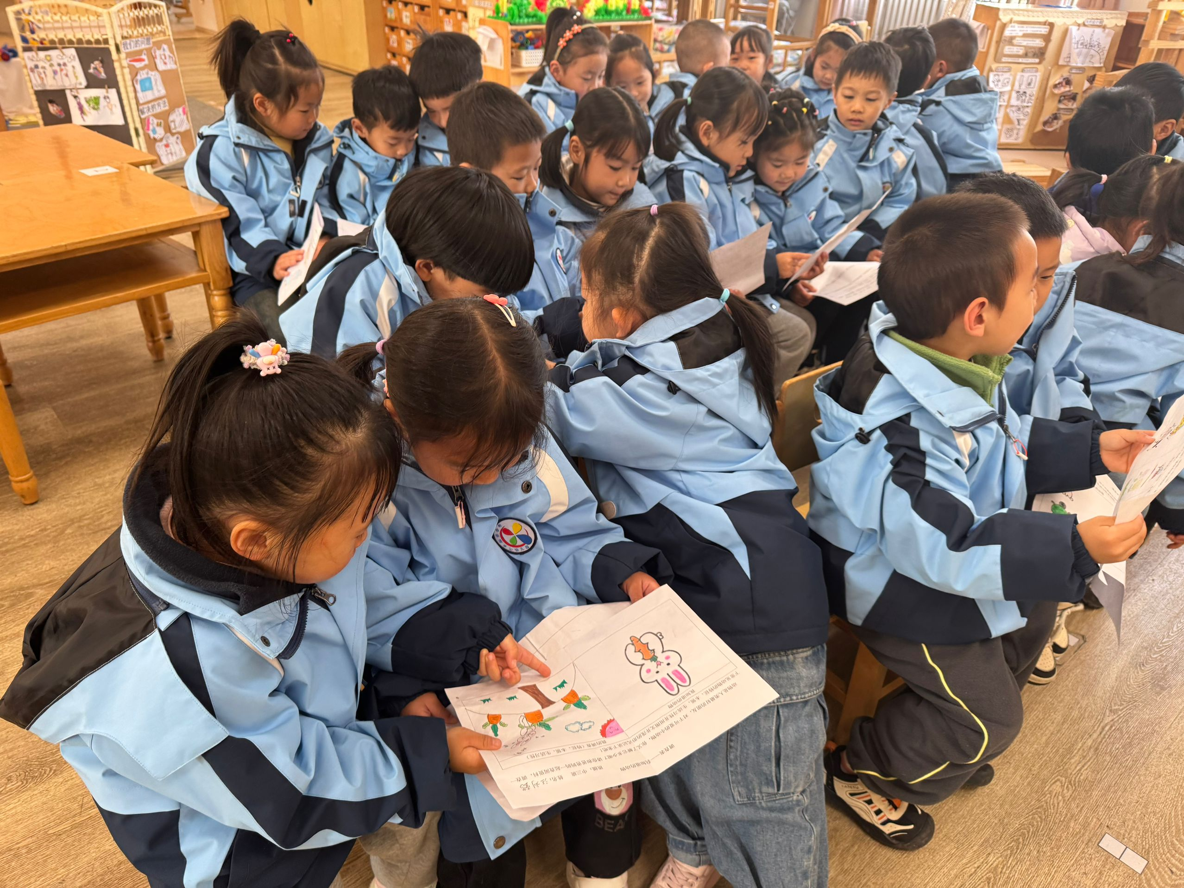

03区域游戏
在美工区，小朋友们用五彩斑斓的画笔和丰富的手工材料，创造出了一幅幅充满想象力的作品。他们不仅学会了色彩搭配和形状认知，更在动手制作的过程中锻炼了耐心和细致度，每一件作品都闪耀着孩子们独特的艺术光芒。

图书区则成为了小朋友们探索知识、培养阅读兴趣的小天地。他们或坐或卧，沉浸在精彩的故事情节中，不时发出会心的笑声或认真的讨论声。通过自主阅读，小朋友们不仅拓宽了视野，还学会了分享和交流自己的阅读感受，促进了语言表达能力的提升。
奶茶店区域更是小朋友们喜爱的互动场所。他们扮演着小小店员和顾客的角色，体验着买卖的乐趣和社交的礼仪。在制作奶茶的过程中，小朋友们不仅锻炼了动手能力，还学会了团队合作和分工协作，培养了初步的职业意识和责任感。
科探区则激发了小朋友们对科学的浓厚兴趣。他们通过动手操作各种实验器材，探索着奇妙的自然现象和科学原理。每一次成功的实验都让小朋友们欢呼雀跃，不仅满足了他们的好奇心，还培养了他们的观察力和探究精神。
益智区和建构区则锻炼了小朋友们的思维能力和创造力。在益智区，他们通过解决各种难题和挑战，提升了逻辑思维和解决问题的能力。而在建构区，小朋友们用积木搭建出了自己心中的梦想城堡和奇妙世界，展现了无限的想象力和创造力。
（具体照片见群相册哦！）
04生活活动
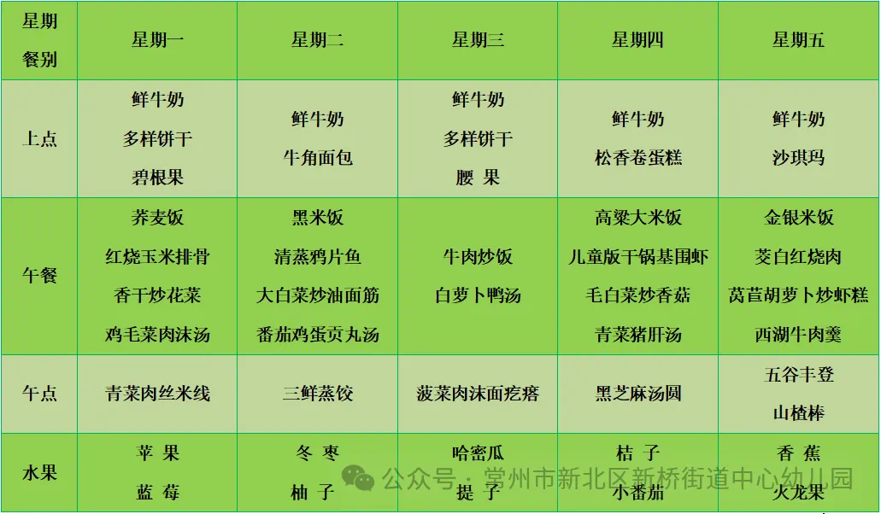
05温馨提示
- 秋季传染病多发，请及时关注孩子情况。
- 天气早晚温差大，及时关注孩子们的身体状况。
3.今天记好穿园服哦！请大家准时来幼儿园！

